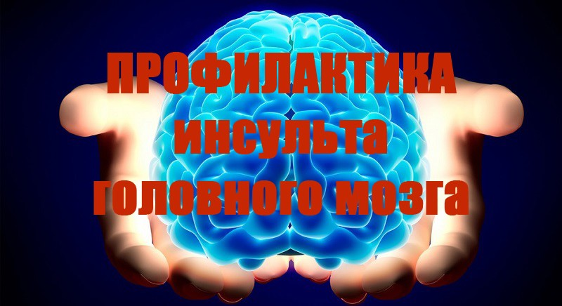

У врачей есть несколько часов, чтобы спасти человека. Симптомы инсульта нужно знать всем, чтобы успеть распознать болезнь.

Инсульт — это нарушение кровообращения мозга. Когда кровь не поступает к клеткам (из-за тромба или разрыва сосуда), они погибают. Из-за этого человек утрачивает способности: двигаться, говорить, видеть, дышать.

Инсульт — вторая (после ишемической болезни сердца) причина смертности в России. Пятая часть больных после инсульта становится тяжёлыми инвалидами. Но многие последствия можно предотвратить, если вовремя вызвать [врача](https://lifehacker.ru/2016/10/27/10-lies-to-doctor/).

Первые 3–6 часов после инсульта — это «терапевтическое окно» — время, в которое медицинская помощь наиболее эффективна.

Иногда человек не сразу замечает, что с ним что-то не так, или думает, что недомогание пройдёт само. Из-за этого теряется драгоценное время. Поэтому важно знать, как выглядит инсульт и что при нём делать.

**Основные признаки инсульта**

**1.** Внезапно и сильно начинает болеть голова.

**2.** Человек теряет сознание.

**3.** Нарушается равновесие, походка становится нетвёрдой.

**4.** Немеет часть тела с одной стороны, например половина лица.

**5.** Появляются проблемы с речью: трудно произносить слова.

**6.** Теряется зрение в одном глазу или сразу в обоих.

**Как точно понять, что это инсульт**

Попросите человека выполнить несколько простых действий:

* Улыбнуться. Если человек не может улыбнуться или улыбка выходит однобокой (а раньше такого не было), бейте тревогу.
* Заговорить. Попросите человека повторить за вами простое предложение или рассказать стихотворение. После инсульта нарушается артикуляция, речь становится невнятной.
* Высунуть язык. Если человек не может это сделать, если язык непроизвольно уклоняется в одну сторону или выглядит скособоченным, то это инсульт.
* Поднять равномерно две руки. При инсульте человек не сможет одинаково хорошо управлять обеими руками.
* Поднять руки перед собой и закрыть глаза. Если одна рука непроизвольно падает, это признак инсульта.
* Написать СМС. Исследователи из больницы Генри Форда заметили, что пациенты, у которых отсутствуют другие признаки инсульта, не могут напечатать связное сообщение: пишут бессмысленный набор слов, не замечая этого.

Если человек не справился хотя бы с одним из заданий, этого достаточно, чтобы немедленно действовать.

**Что делать, если у человека инсульт**

Для начала вызовите скорую. Обязательно опишите, почему вы подозреваете инсульт: резко началась [головная боль](https://lifehacker.ru/2016/12/07/acupressure/), человек потерял сознание или равновесие. Расскажите, что не может сделать пациент: не может улыбнуться, не может поднять две руки, не выговаривает слова.

При инсульте как можно быстрее нужна помощь профессионалов.

После вызова скорой уложите человека на подушки, возвышение должно начинаться от лопаток. Обеспечьте доступ свежего воздуха: откройте форточку или дверь в помещении, расстегните тесную одежду.

Не давайте воду и еду, потому что функции органов могут быть нарушены, человеку трудно будет глотать.

Если есть возможность, измерьте артериальное давление. При повышенном дайте человеку тот препарат для понижения давления, который он обычно принимает. Если такой таблетки нет, не давайте ничего.

Инсульт - это серьёзная (острая) проблема с кровообращением в мозге. Причиной может быть разрыв какого-нибудь, не обязательно крупного сосуда — такой вид инсульта называется геморрагическим. Или тромб, перекрывающий поток крови, — инсульт, соответственно, ишемический.

В обоих случаях ничем хорошим инсульт не заканчивается. В первом скопившаяся кровь давит на нервную ткань и не даёт ей функционировать. Во втором клетки мозга перестают получать питание и кислород и погибают.

В зависимости от того, какой из участков мозга был повреждён, страдают те неврологические функции, за которые он отвечал. Кто-то теряет речь. Кого-то парализует — частично или полностью. У кого-то возникают проблемы с дыханием. Кто-то и вовсе погибает.

В общем, статистика  [инсульта](http://szgmu.ru/rus/m/457/) неутешительна: 31% пациентов, перенёсших инсульт, нуждаются в специальном уходе, 20% не могут самостоятельно ходить и лишь 8% после долгой реабилитации возвращаются к нормальной жизни.

Но хуже всего то, что инсульт сложно предсказать. Не зря его назвали ударом: острое мозговое нарушение развивается внезапно и быстро. Зачастую буквально на пустом месте: вот только что человек смеялся, шутил и вообще выглядел огурцом, а сейчас ему вызывают скорую.

**Кто в группе риска**

Некоторые люди более уязвимы к развитию инсульта, чем остальные. И чаще всего это те, кто:

* Страдает от [гипертонии](https://lifehacker.ru/hypertension/). Это наиболее частая причина инсультов.
* Имеет то или иное заболевание сердца (например, сердечную недостаточность или аритмию).
* Болеет сахарным диабетом. Диабет повреждает сосуды, в том числе головного мозга, увеличивая риск кровоизлияний.
* Имеет лишний вес.
* Принимает определённые препараты. В число опасных лекарств входят те, что меняют уровень эстрогена. Например, противозачаточные таблетки.
* Ведёт малоподвижный образ жизни.
* Имеет высокий уровень холестерина в крови.
* Курит.
* Страдает от апноэ во сне.
* Старше 55 лет. По статистике, каждое десятилетие после 55 лет риск получить инсульт удваивается.
* Имеет семейную историю инсультов: жертвами удара становился кто-то из близких родственников.
* Является мужчиной. У женщин риск инсульта значительно ниже.

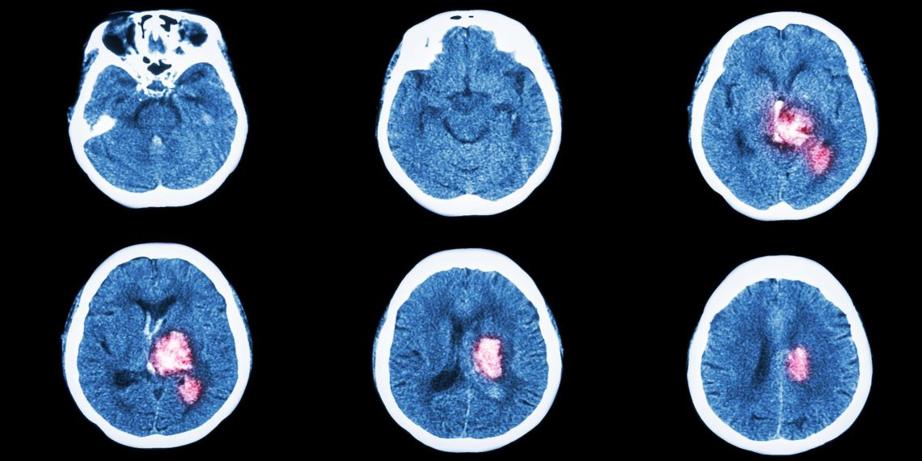

**Что делать для профилактики инсульта**

Профилактика инсульта сводится прежде всего к коррекции образа жизни.

**1. Следите за весом**

Лишний вес тянет за собой сразу несколько факторов, повышающих риск инсульта. Это и рост артериального давления, и сердечно-сосудистые заболевания, и возможное развитие диабета… Потеря даже 4–5 лишних килограммов значительно улучшит ваши шансы избежать знакомства с инсультом.

**2. Ешьте больше овощей и фруктов**

Как минимум 4–5 порций (яблоко, капустный салат, овощи на гриле и так далее) в день. Растительная пища снижает артериальное давление и улучшает эластичность сосудов. А это, в свою очередь, является отличной профилактикой инсульта.

**3. Завяжите с курением**

И с посещением курилок за компанию тоже. Пассивное курение, как и активное, разрушительно действует на сосуды.

**4. Регулярно тренируйтесь**

Физическая активность снижает риск развития всех типов инсульта. Особенно хороши аэробные тренировки: ходьба, бег, плавание, катание на велосипеде, фитнес с невысокой нагрузкой…

Упражнения действуют комплексно. Они помогают снизить вес, улучшают общее состояние кровеносных сосудов и сердца, уменьшают стресс. Постарайтесь довести длительность ежедневных тренировок хотя бы до 30 минут.

**5. Меньше пейте**

Здесь любопытный момент: медики не призывают бросить пить вовсе. Нет, пьянки однозначно опасны хотя бы тем, что повышают артериальное давление. Но вот одна порция спиртного в день может быть даже полезна: по некоторым данным , умеренное употребление алкоголя снижает риск образования тромбов и может предотвращать ишемический инсульт.

Да, одна порция, по мнению медиков, — это 17 мл чистого спирта или:

* 350 мл пива;
* 147 мл вина;
* 44 мл чего-нибудь крепкого — водки, коньяка, виски и так далее.

Но учтите: это ещё не даёт карт-бланш на умеренное употребление алкоголя. Можно вам пить или нельзя, лучше обсудить с терапевтом.

**6. Ешьте меньше трансжиров**

Трансжиры уменьшают просвет сосудов. А значит, образование тромба станет вероятнее. Поэтому долой фастфуд, покупную выпечку, чипсы, крекеры и маргарин.

**7. Контролируйте уровень артериального давления**

Не допускайте, чтобы оно было больше 130/80. Если такие ситуации случаются, обязательно обратитесь к терапевту за консультацией.

**8. Постарайтесь не проморгать диабет**

Существуют признаки, по которым можно отловить это заболевание на ранней стадии. Прислушивайтесь к себе.

К сожалению, уменьшить риск инсульта до ноля невозможно. Поэтому, помимо профилактических мер, важно знать, как выглядит инсульт и что делать, если он произошёл с вами или кем-то из вашего окружения.

